Педагогический опыт по теме:
«РАЗВИТИЕ ВОКАЛЬНО-ХОРОВЫХ НАВЫКОВ НА ОСНОВЕ ФОЛЬКЛОРНЫХ ТРАДИЦИЙ»
Рогова Татьяна Юрьевна,
преподаватель, руководитель
фольклорных ансамблей «Солнцеворот»,
«Златица», «Маков цвет» МБУДО ДШИ «Этнос»,
г. Южно-Сахалинск

Пение – явление, обусловленное всеми сторонами психической жизни человека. Интерес к пению, желание, потребность, склонность заниматься вокалом обычно связаны со способностями к музыке, с развитием музыкального слуха, ритма, ладового чувства и т.п., то есть с развитием слуховых ощущений. Пение на публике, как и процесс овладения вокалом, требует волевого напряжения, определенных черт характера, без которых при работе на сцене не обойтись.
Детское пение - сложный психофизический процесс. Требования, предъявляемые к певческому голосу детей, должны быть строго согласованы с их анатомо-физиологическими особенностями. Детский голосовой аппарат отличается от взрослого своей нежностью и хрупкостью. Все органы, участвующие в процессе голосообразования, растут и развиваются неравномерно. Окончательное формирование носоглотки и придаточных пазух завершается к 14 годам.
Развитие детского голоса можно условно разделить на 4 периода:
1 период - 6-9 лет. Голоса мальчиков и девочек не имеют существенного различия. В звучании голоса превалирует головное резонирование. Поскольку процесс развития органов, составляющих голосовой аппарат, идет медленно, постепенно, вокальные возможности ребенка ограничены. При пении преобладает поверхностное ключичное дыхание, диапазон голоса небольшой, детям наиболее удобно петь в примарной зоне: здесь голос звучит легко и полётно.
Основная задача педагога в этом возрастном периоде - обучение детей петь естественным, светлым звуком ("как говорю, так и пою").
2 период - 10-13 лет. Голос находится в стадии окончательного формирования, при этом механика пения меняется: в гортани развивается голосовая мышца - она управляет работой голосовых связок, голос становится плотнее, сильнее. На стадии становления детского голоса, уже различаются три регистра: головной, смешанный, грудной.
Однако, у мальчиков в возрасте с 10 до 13 лет наступает пред мутационный период: голос звучит неустойчиво, появляется тенденция к пению в более низкой тесситуре.
3 период - 13-15 лет - мутационный. Признаки мутации у мальчиков могут проявляться уже в 11-12 лет, но особенно интенсивно мутация протекает в 14-15 лет. В этот период становится трудно петь, появляется детонация, голос сипит или срывается, теряются звуки верхнего регистра, приобретаются новые в малой октаве.
По истечении мутационного периода постепенно голоса мальчиков приобретают тембровую определенность и характерную индивидуальную окраску. Именно в этот момент следует начать регулярные занятия. Лучшим материалом для уроков будут народные песни с узким диапазоном. Постепенно произойдет восстановление голоса и закрепление его в новом качестве - тенора или баритона.
4 период - 16-19 лет. Это послемутационный период, для которого характерно полное становление голосового аппарата. У девочек расширяется диапазон голоса, у юношей тембр приобретает устойчивое мужское звучание.
Знание свойств детского голоса, особенностей строения и развития певческого аппарата, даст возможность методически верно построить вокально-хоровую работу с мальчиками в любом возрасте.
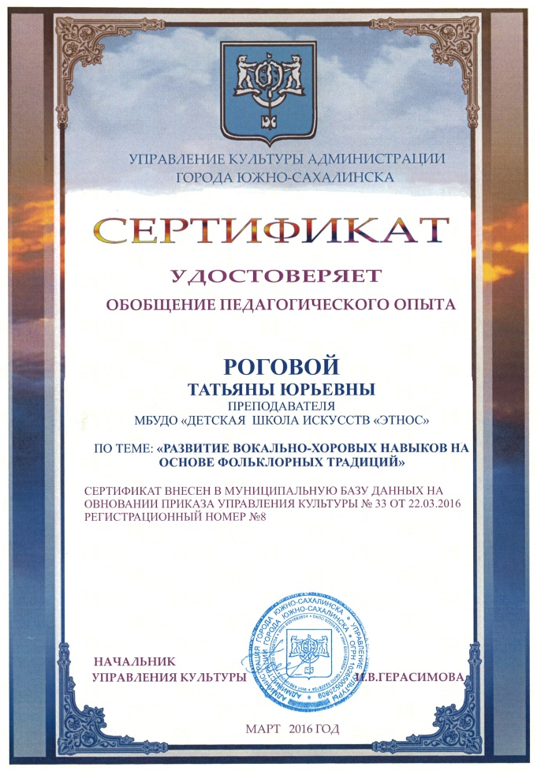
В то же время, надо отметить, что работа по развитию певческих навыков не является самоцелью, а представляет собой важную часть комплексного процесса обучения ребенка народному пению. Прочно усвоенные учеником вокально-хоровые навыки - есть начальный, очень важный этап в вопросе раскрытия в ребенке индивидуальной творческой личности.
Основу репертуара мальчиков на начальном этапе составляют песни детского фольклора (загадки, потешки, прибаутки, небылицы), далее шуточные, плясовые и лирические. Присутствие мужской (мальчиковой) группы в хоровом коллективе - это не только особое колоритное звучание голосов, но и определенная певческая атмосфера. В присутствии мужчин (парней, мальчиков) есть некоторая особая коммуникативная связь между участниками ансамбля. Выбирая репертуар для ансамбля, важно подчеркнуть, обыграть и использовать преимущества смешенного состава коллектива для воплощения песенного фольклора на сцене.
Следует отметить, что подбор репертуара сложный, трудоемкий процесс. Ведь сценическое воплощение фольклорного произведения, его качественное исполнение напрямую зависит от правильного определения характера и типа голоса, тембра, диапазона и степени обученности исполнителя. Важно сохранять принцип последовательности и постепенности. «Не нужно стараться «обогнать природу». При правильном и умелом развитии голос ребенка рано или поздно он сам достигнет необходимой силы и насыщенности обертонами»,- писал старейший вокальный педагог Е.И. Малинина в своей работе «Вокальное развитие детей».
Автору данной статьи довелось приобрести опыт работы с мальчиками, достичь определенных положительных результатов и добиться прогрессирующей динамики развития вокально-певческих навыков.

